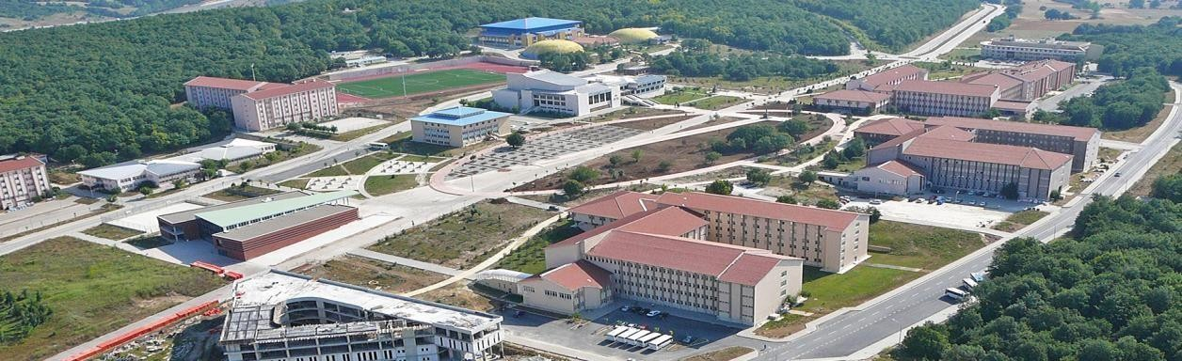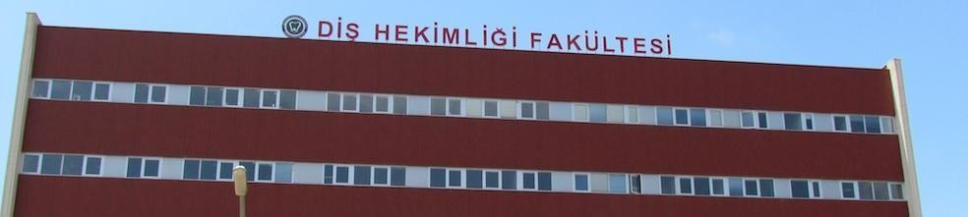

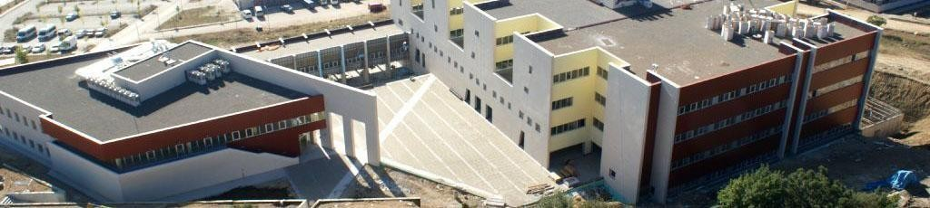

# BOLU ABANT İZZET BAYSAL ÜNİVERSİTESİ

**DİŞ HEKİMLİĞİ FAKÜLTESİ UYUM REHBERİ**

YAYIN TARİHİ

03/03/2018

DOKÜMAN KODU

KEY.RH.01

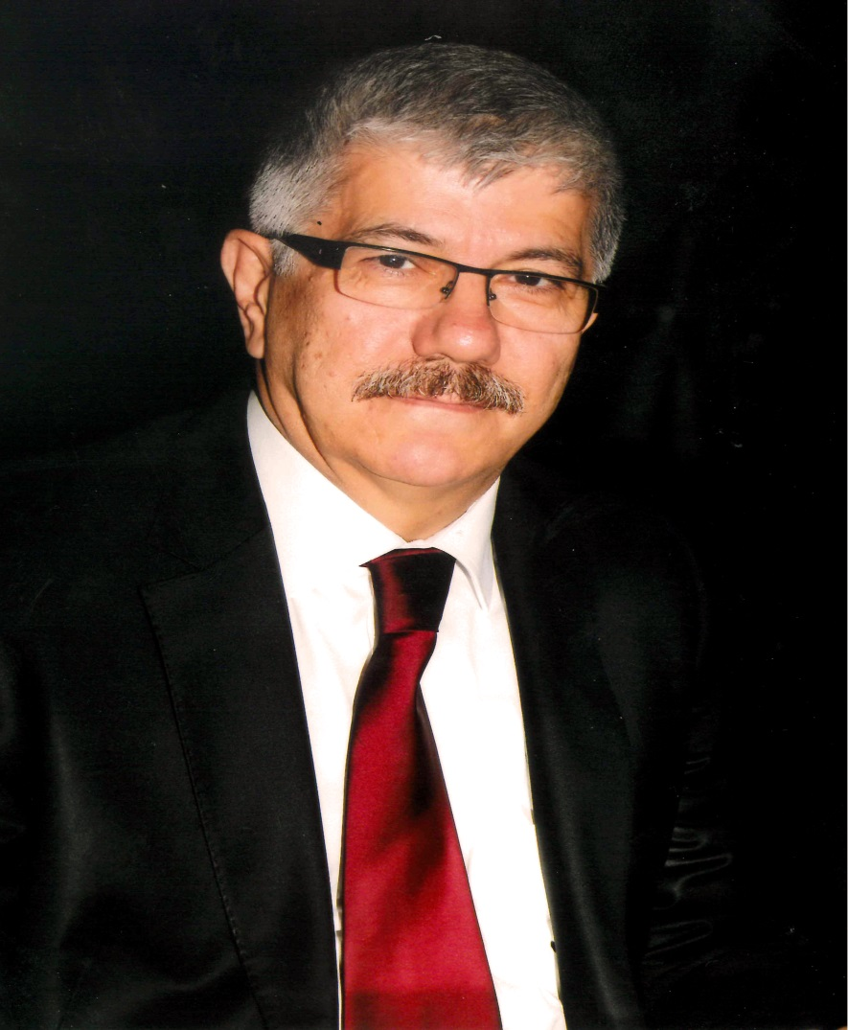

## DEKAN

**Prof. Dr. Derviş YILMAZ**

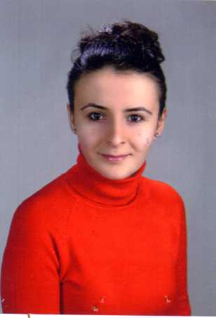 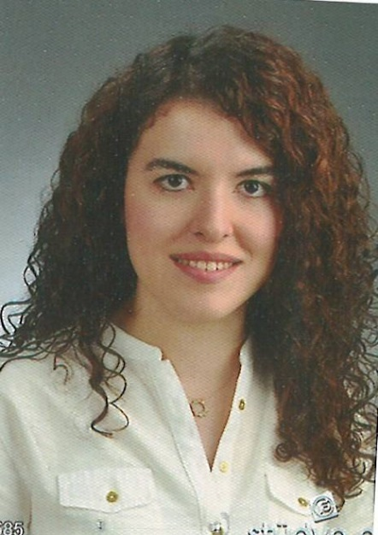

### DEKAN YARDIMCISI DEKAN YARDIMCISI

**Dr. Öğr. Üyesi Dr. Öğr. Üyesi**

**Seval BAYRAK Yasemin Nur KORKMAZ**

**FAKÜLTE SEKRETERİ**

**Ayşe ÇELİKBAŞ**

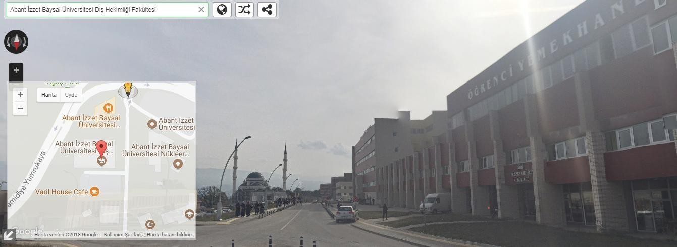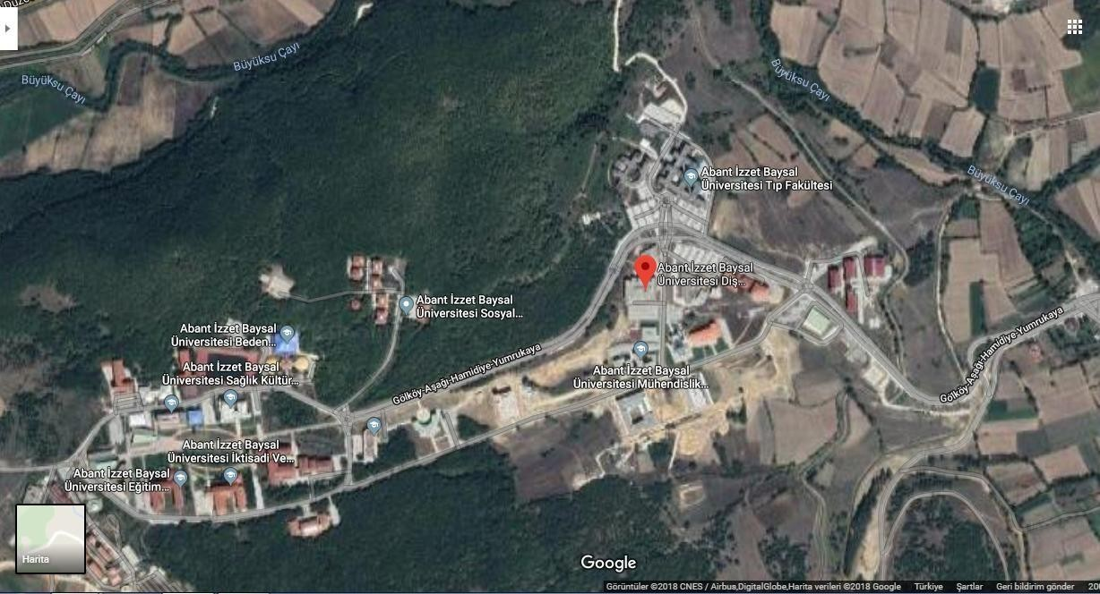

**Bolu Abant İzzet Baysal Üniversitesi Diş Hekimliği Fakültesi, Gölköy Kampüsü, Bolu**

**(Harita Ve Sokak Görünümü)**

|  |  |
| --- | --- |
| BİRİM | DAHİLİ NO |
| DANIŞMA | 8336 |
| DEKAN | 8301 |
| DEKAN SEKRETERİ | 8301 |
| DEKAN YARDIMCISI | 8302 |
| DEKAN YARDIMCISI | 8303 |
| FAKÜLTE SEKRETERİ | 8304 |
| PERSONEL VE ÖZLÜK İŞLERİ | 8313 |
| MUTEMETLİK | 8312 |
| ÖĞRENCİ İŞLERİ | 8315 |
| SATIN ALMA | 8310 |
| SATIN ALMA | 8432 |
| KALİTE YÖNETİM BİRİMİ | 8308 |
| HASTA HAKLARI | 8562 |
| ÇEVRE YÖNETİMİ | 8309 |
| FATURA | 8319 |
| AYNİYAT/DEPO | 8311/8334 |
| BİLGİ İŞLEM | 8486 |
| BİLGİ İŞLEM | 8317 |
| YAZI İŞLERİ | 8314 |
| PERSONEL VE ÖZLÜK İŞLERİ | 8335 |
| ÖĞRENCİ TEMSİLCİLİĞİ | 8557 |
| VEZNE | 8328 |
| HASTA KABUL | 8327 |
| HASTA KABUL | 8300 |
| TEKNİK HİZMETLER | 8484-8585 |
| GÜVENLİK ( ÖĞRENCİ GİRİŞ ) | 8322 |
| GÜVENLİK ( PERSONEL GİRİŞ ) | 8324 |
| STERİLİZASYON | 8323 |
| EVRAK KAYIT | 8316 |
|  | 8305 |
|  | 8408 |
|  | 8288 |
| ÇAY OCAĞI | 8325 |
| TEKNİK HİZMETLER | 8321 |
| ASANSÖR | 8349 |
| ASANSÖR | 8348 |
| ASANSÖR | 8345 |
| ASANSÖR | 8347 |
| FAKÜLTE FAKS | (0374)2700066 |
| ANABİLİM DALLARI |  |
| AĞIZ, DİŞ VE ÇENE RADYOLOJİSİ AD. | 8350 |
| AĞIZ, DİŞ VE ÇENE CERRAHİSİ AD. | 8490 |
| PROTETİK DİŞ TEDAVİSİ AD. | 8370 |
| PERİODONTOLOJİ AD. | 8400 |
| PEDODONTİ AD. | 8420 |
| RESTORATİF DİŞ TEDAVİSİ AD. | 8470 |
| ENDODONTİ AD. | 8450 |
| ORTODONTİ AD. | 8510-8511 |

**TELEFON REHBERİ**

**BOLU ABANT İZZET BAYSAL ÜNİVERSİTESİ**

**Tarihçe**

Türkiye'nin iki metropolü olan Ankara ve İstanbul şehirlerinin arasında doğal güzelliklerle çevrili, ülkemizin en seçkin üniversitelerinden biri olan Abant İzzet Baysal Üniversitesi 3 Temmuz 1992 tarihinde kurulmuştur. Bu tarihten itibaren hızla gelişen Üniversitemizin Bolu kent merkezi ve beş ilçesinde (Gerede, Mengen, Mudurnu, Yeniçağa ve Seben) yerleşkeleri bulunmaktadır. Üniversitemizin merkez yerleşkesi olan İzzet Baysal Yerleşkesi ise Bolu kent merkezine 8 km uzaklıktaki Gölköy’de, benzersiz bir doğa güzelliğinin içinde yer almaktadır.

Abant İzzet Baysal Üniversitesi, Ülkemizdeki devlet ve vakıf üniversitelerinin yanında Vakıf destekli devlet üniversitesi olarak üçüncü bir model oluşturmaktadır. Bir devlet üniversitesi olan Abant İzzet Baysal

Üniversitesi kurulduğu günden günümüze, Türkiye'nin en büyük hayırseverlerinden biri olan İzzet Baysal'ın kurduğu vakıf tarafından desteklenmektedir. Devletimizin imkânlarına ek olarak, İzzet Baysal Vakfı’nın 2017 yılı itibarıyla toplam değeri 271 milyon lirayı bulan tesis ve donanım yatırımıyla Üniversitemiz kısa sürede mükemmel bir fiziki yapıya ve üstün bir teknolojik donanıma ulaşmıştır. Akademisyenlerin uluslararası ölçekteki başarılarına destek veren Vakıf ayrıca başarılı öğrencilere de burs desteği sağlamaktadır.

Üniversitemiz, Türkiye’nin en hızlı gelişen üniversitesi olmayı hedeflemektedir. Bu amaçla uluslararası nitelikte bilimsel üretim gerçekleştirmeye öncelik veren Üniversitemiz eğitim ve öğretim sürecinde ulusal ve yerel ihtiyaçları dikkate almaya özen göstermektedir.

Üniversitemiz bilimsel gelişme ve teknolojileri takip eden, uluslararası rekabet gücüne sahip bir araştırma ortamı hazırlarken, öğrencilerinin bu ortamdan en iyi şekilde yararlanmalarını sağlamak üzere kendini sürekli yenilemektedir. Bu yolda Abant İzzet Baysal Üniversitesi, kurulduğu günden bu yana büyük bir mesafe kat etmiş ve Türkiye'nin en hızlı gelişen üniversitelerinden biri olmuştur.

#### Fakültemizin Kat Planları ve Kullanım Bilgileri

|  |  |
| --- | --- |
| **Bodrum Kat** | Öğrenci Derslikleri, Fantom Laboratuvarı, Preklinik Laboratuvarı, Öğrenci Soyunma Odaları, Ar-Ge, Merkezi Sterilizasyon, Mescit,  Kapalı Otopark, Güvenlik |
| **Zemin Kat** | Ağız, Diş ve Çene Radyolojisi Anabilim Dalı, Protetik Diş Tedavisi  Anabilim Dalı, Danışma, Hasta Kabul, Vezne, Hasta Bekleme Salonu, Kafeterya, Kütüphane, Bilgisayar Laboratuvarı, Güvenlik |
| **1.Kat** | Dekanlık, Pedodonti Anabilim Dalı, Periodontoloji Anabilim Dalı,  Personel Özlük, Öğrenci İşleri, Mutemetlik, Ayniyat, Satın Alma, Yazı İşleri, Fatura, Bilgi İşlem, Teknik Hizmetler |
| **2.Kat** | Ağız, Diş ve Çene Cerrahisi Anabilim Dalı, Endodonti Anabilim Dalı, Restoratif Diş Tedavisi Anabilim Dalı |
| **3.Kat** | Ortodonti Anabilim Dalı, Entegre Kliniği |

**Fakültemizin Genel İşleyişi**

Fakültemizde hasta muayene ve tedavi işlemlerinin yanı sıra lisans, lisansüstü ve uzmanlık eğitimi faaliyetleri de verilmektedir.

Fakültemize ilk kez başvuran hastalar zemin katta bulunan Hasta Kabul bölümünden kimlik belgesi ile kayıt yaptırmak zorundadırlar. Her anabilim dalında öğretim elemanlarımız tarafından klinik hizmetler verilmekte olup tüm resmi ve ücretli hastaların muayene ve tedavileri yapılabilmektedir.

#### Fakültemizin Çalışma Saatleri

Mesai Saatleri: 08:00-17:00

Öğle arası: 12:00-13:00

#### Kılık Kıyafet

Fakültemizdeki tüm akademik ve idari personelin ‘Kamu Kurum ve Kuruluşlarında Çalışan Personelin Kılık ve Kıyafetine Dair Yönetmelik’e uygun olarak giyinmesi gerekir. Fakültemizde görevli sağlık personeli, veri hazırlama ve temizlik hizmet görevlileri görevlerine uygun tanımlanmış forma giyerler.

#### Kimlik Kartı

Fakültemizde çalışan tüm personel mesai saatleri içinde kimlik kartlarını takmak zorundadır.

#### İzinler

İzinler EBYS (Elektronik Belge Yönetim Sistemi) üzerinden doldurulur.

#### Yıllık İzin

2547 sayılı Yükseköğretim kanununa göre öğretim elemanları yıllık izinlerini normal olarak öğrenime ara verilen zamanlarda kullanırlar.

Akademik ve idari personelden;

-1 yıldan 10 yıla kadar hizmeti olanlara 20 gün

-10 yıldan fazla hizmeti olanlara 30 gün yıllık izin verilir.

İlk defa memuriyete başlamış akademik ve idari personelin yıllık izin alabilmesi için en az 1 yıllık hizmet süresini tamamlaması gerekmektedir.

#### Mazeret İzinleri

Doğum İzni: Kadın memurlara doğumdan önce 8 hafta ve doğum yaptığı tarihten geçerli olmak üzere 8 hafta doğum izni verilir. Çoğul gebelik halinde 2 hafta süre doğum öncesi iznine eklenir.

Süt İzni: Doğum yapan anneye ilk 6 ay günde 3 saat, son 6 ay günde 1,5 saat süt izni verilir. Saat seçme hakkı anneye aittir. **Amirin uygun bulması halinde verilen mazeret izni: zorunlu olması halinde en**

#### çok 10 güne kadar mazeret izni verilebilir (Yıllık izne hak kazanmayan memurların mazeretleri halinde en çok 10 güne kadar

**mazeret izni verilebilir)**

**Ulaşım**

Akademik personel için servislerle Diş Hekimliği fakültesine ulaşım mümkündür. Servis güzergâh ve saatleri <http://ajanda.ibu.edu.tr/?p=146358>adresinden ulaşabilirsiniz. Şehir içinde ulaşım belediye otobüsleri ile sağlanmaktadır. Şehir merkezinden kampüse ulaşım Bolu Belediyesi’ne ait otobüsler ile sağlanmaktadır. Şehir merkezi ile Merkez Yerleşke arasındaki mesafe 12 km. dir ve bu mesafedeki yolculuk 25 dakika sürmektedir. Haftanın her günü 30 dakikada bir saat 23.00’e kadar araç bulunmaktadır.

#### Yemekhane

Merkezi yemekhane, Diş Hekimliği Fakültesi’nin ana girişinin (hasta girişi) hemen karşısındadır. Yemekhaneden faydalanabilmek için İzzet Baysal Kültür Merkezinden yemekhane kartı çıkartılması gerekmektedir.

Yemekhane kartına para yükleyerek öğlen 11.30-13.30 arası yemek yenilebilmektedir.

#### Kütüphane

Üniversitesin akademik ve idari personeli, emekli akademik ve idari personeli, öğrencileri ile üniversitesi dışından gelen araştırmacılar kütüphaneden yararlanabilirler. Kütüphaneye üyelik için gerekli bilgiler [http://kddb.ibu.edu.tr](http://kddb.ibu.edu.tr/) adresinde mevcuttur.

#### İnternet Kullanımı

Üniversitemiz, tüm akademik personelin telefonları ve bilgisayarlarında kullanabilecekleri ücretsiz internet erişimi sunmaktadır. <http://uyg.ibu.edu.tr/kilavuz/eduroam>

Adresinden Eduroam kurulum adımlarını uygulayarak internet erişimi sağlayabilirsiniz

### Bolu Rehberi

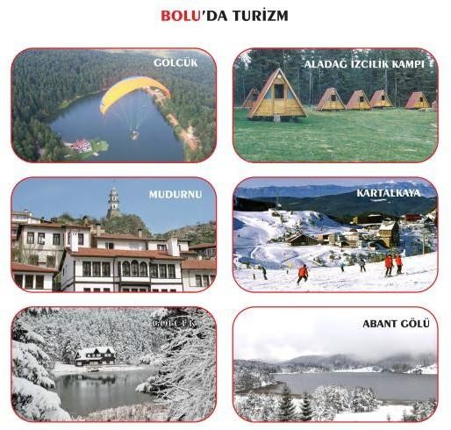

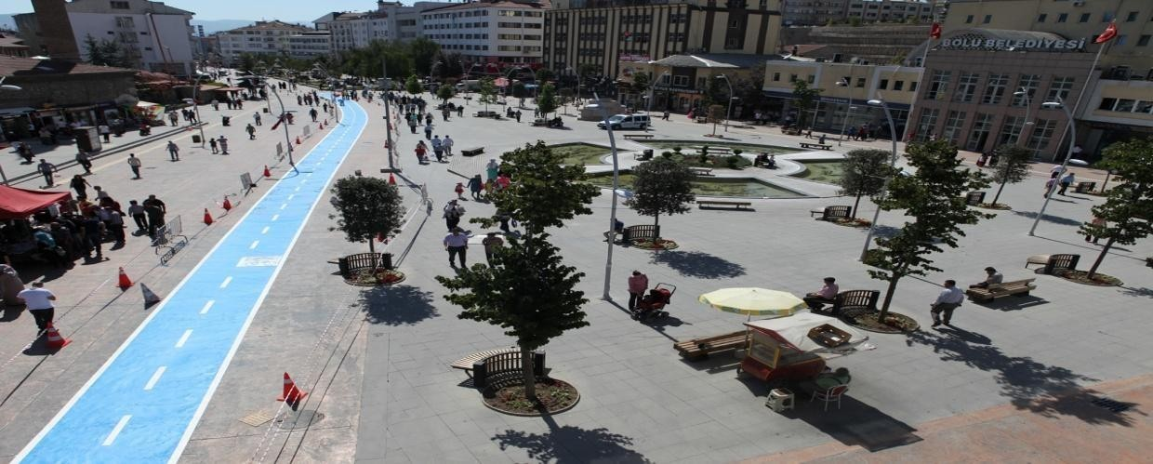

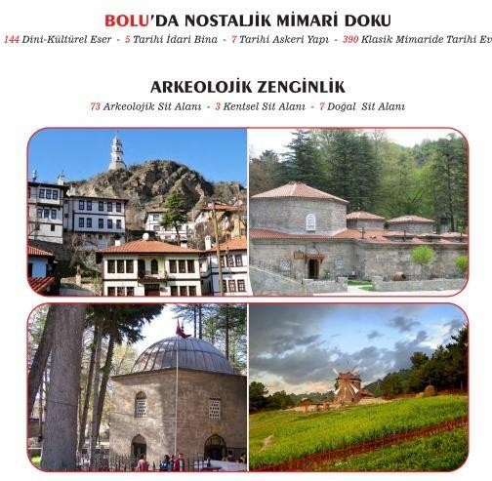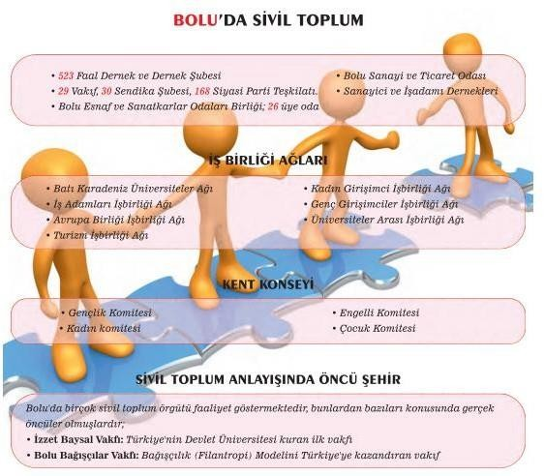

**MUTLU ZAMANLAR GEÇİRMENİZ DİLEĞİYLE**